
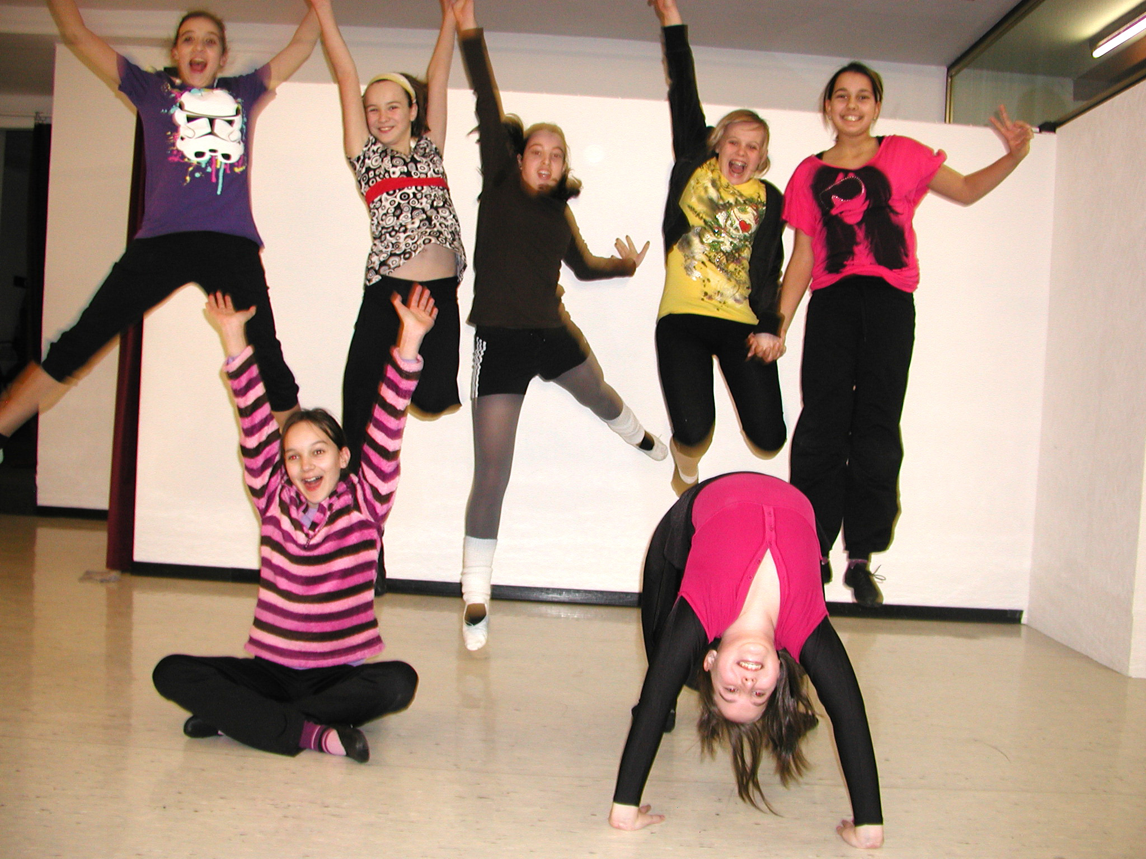

MODERN DANCE FOR TEENS

Workshop für alle von 10 bis 14 Jahre!

- immer dienstags
17.15-18.00 Uhr

- Gymnastikhalle St. Dionysius Kindergarten, Dirkes-Allee
- Coach: Juliette Boinay
- kostenlos!

Info und Anmeldung bei :
Gemeinde Havixbeck, Frau Böcker,
Tel.: 02507-33119 oder boecker@gemeinde.havixbeck.de
oder
Musikschule Havixbeck
Tel. 02507-2285 oder mail@musikschule-havixbeck.de



